

Отдел гарантии +7 499 110-50-78 Отдел продаж +7 800 555-98-62

КАРТА ОТГРУЗКИ

Снегоочиститель Снегоочиститель Уралец Н14 (1,4); Н23 (2,0м)

Габариты в собранном состоянии: 1,412/2,0*1,082*1,303 м
Габариты в разобранном состоянии: 1,412/2,0*1,06*0,7 м
Общий вес: 108/120кг

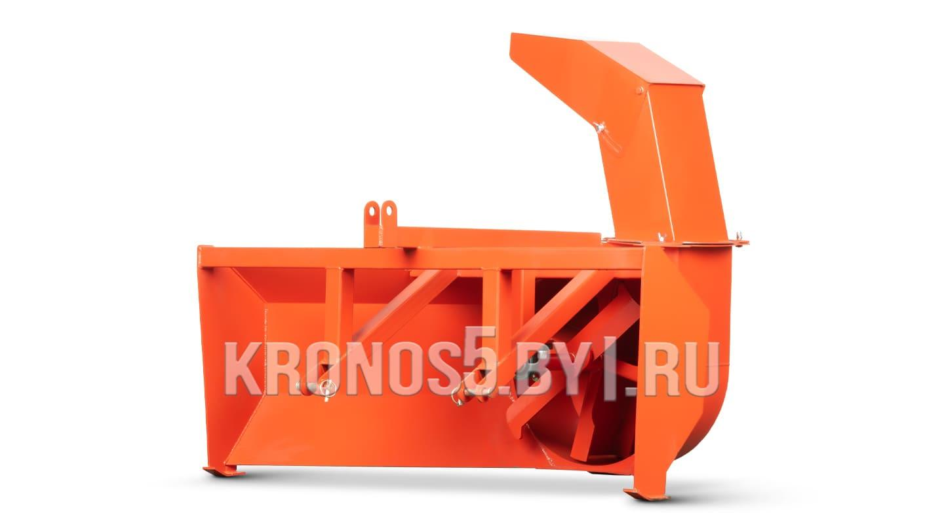

Комплектация:

Наименование | Фото | Шт. | Кол-во при приемке | Проверил
Труба | 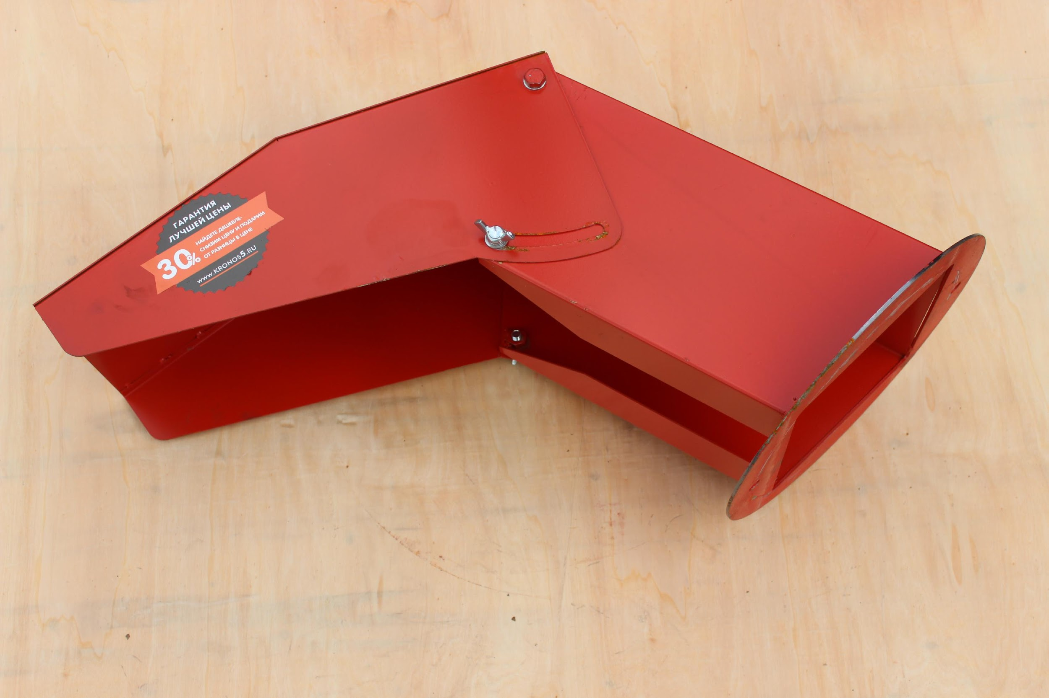 | 1
Корпус шириной захвата 1,4 / 2,0м  (необходимо выбирать в соответствии с заявкой) | 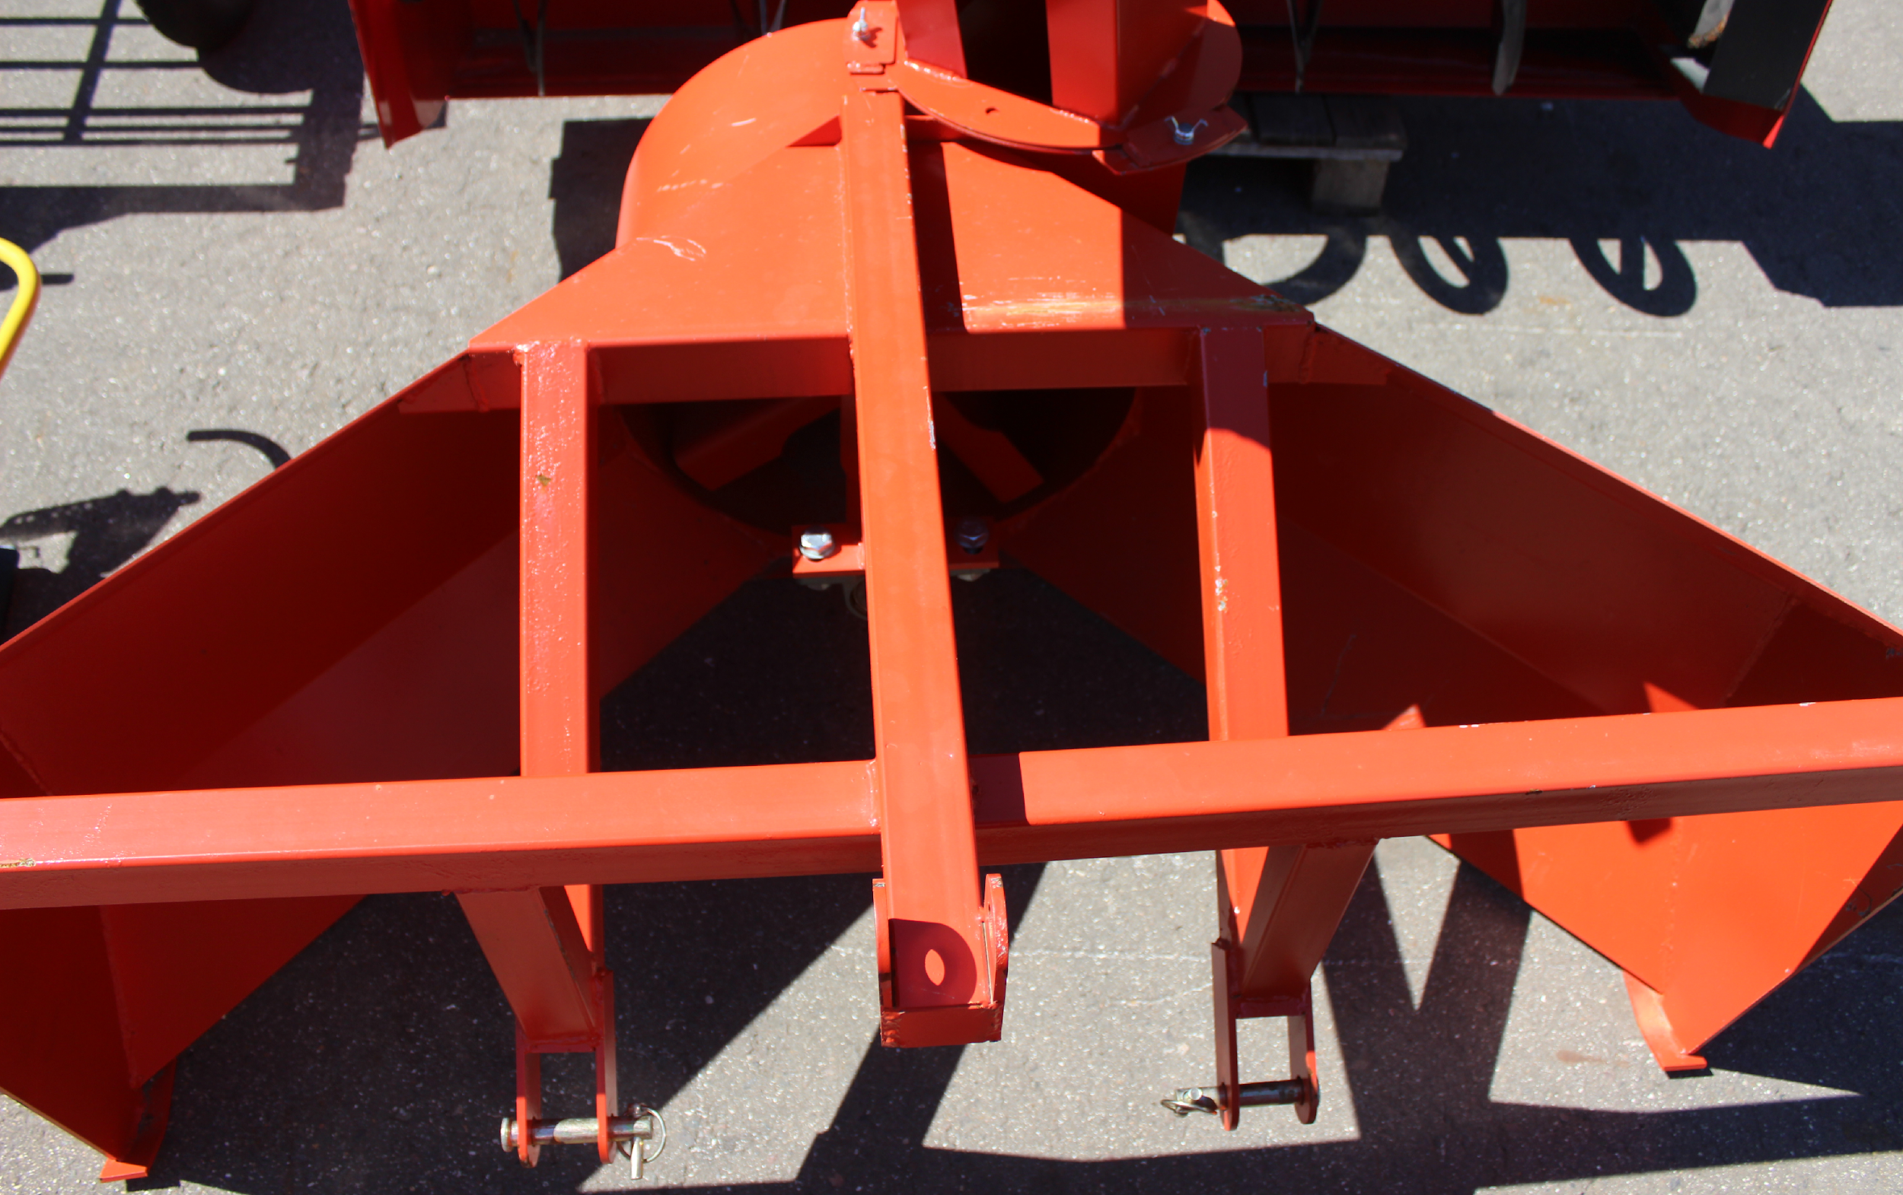 | 1
Пластины крепления трубы  и винты (комплект) | 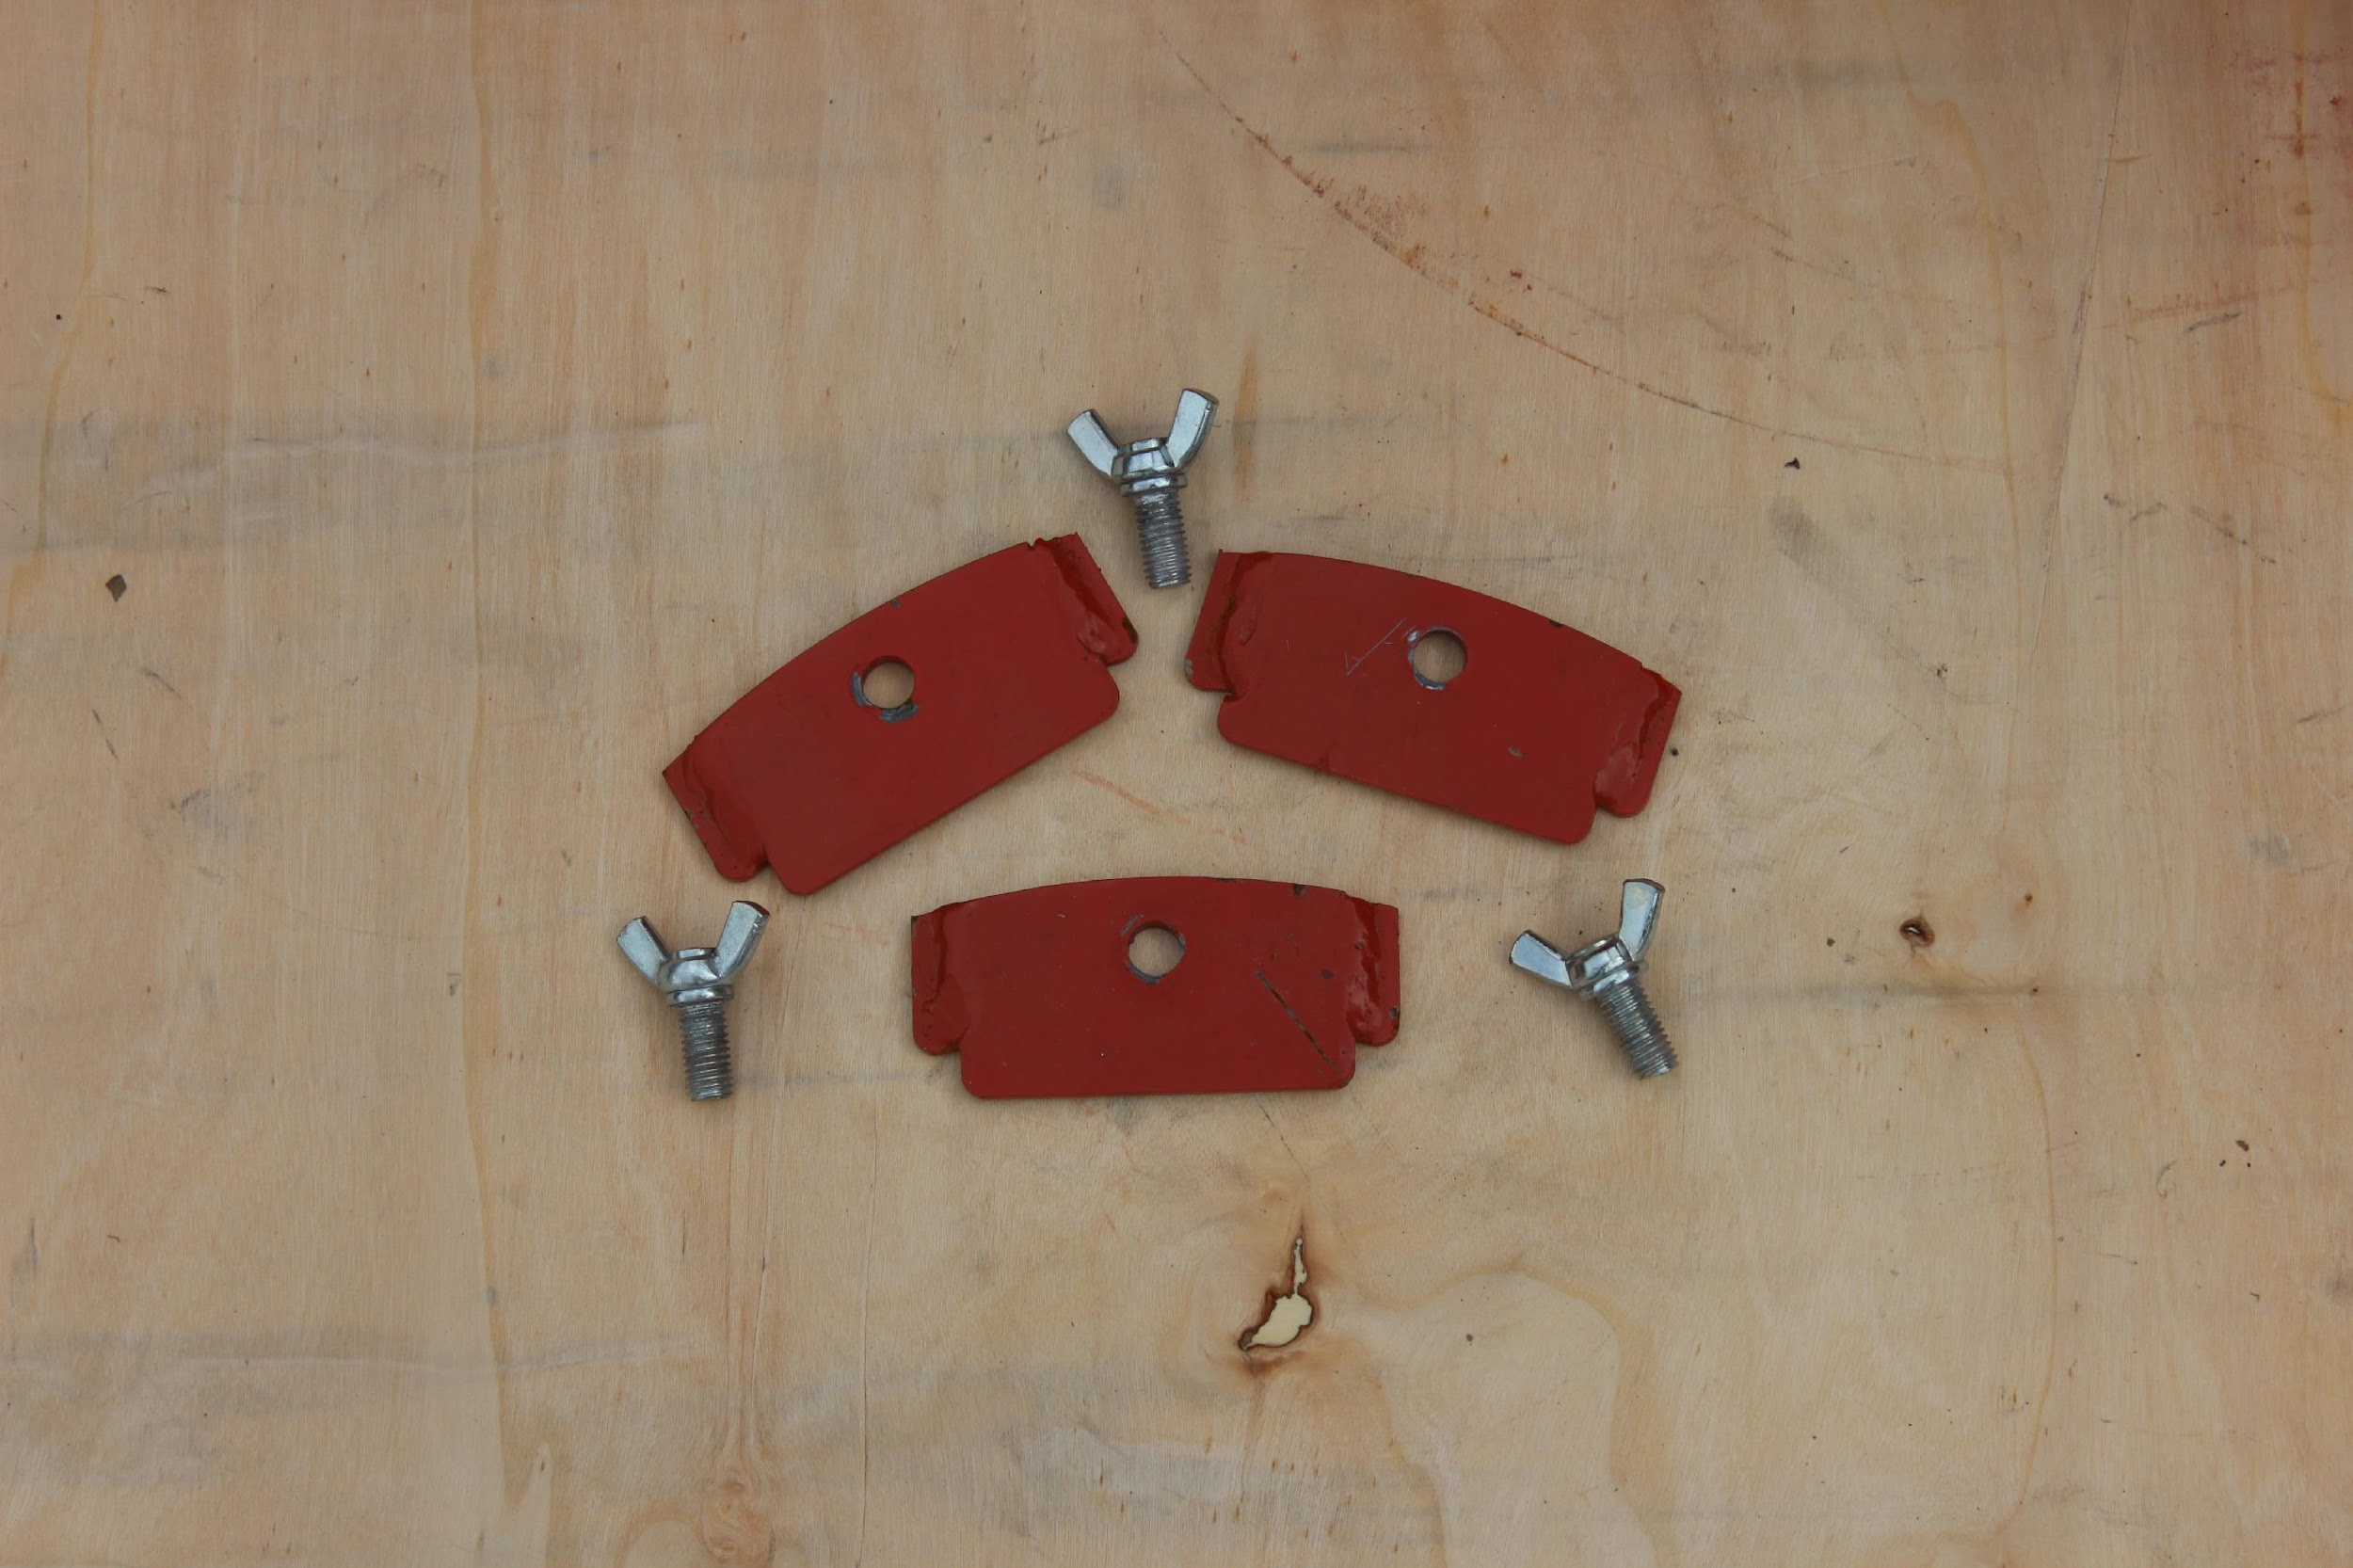 | 1

Товар комплектный, дефекты отсутствуют согласно чек листа!

____________________ _____________ _________ ______________ Фамилия ответственного за отгрузку Подпись № заказа Дата отгрузки

____________________ _____________
Фамилия ответственного за приёмку Подпись

